ICS 33.160.30
CCS M72
团体标准
T/CAIACN XXXX—2026

移动终端与音响设备音频无线投播技术要求和测试方法
Technology Specification and Test Methods for Wireless Audio Casting Between Mobile Terminals and Audio Devices

2026–XX–XX 发布 2026–XX–XX 实施
中国电子音响行业协会 发布

目 录
目 录 I
移动终端与音响设备音频无线投播技术要求和测试方法 1
1 范围 1
2 规范性引用文件 1
3 术语和定义 1
3.1 原始数字音频raw digital audio 2
4 缩略语 2
5 无线投播技术要求 2
5.1 总体技术要求 2
5.2 SRC端设备基本技术要求 4
5.3 SNK端设备基本技术要求 5
5.4 音频编解码器技术要求 5
6 无线投播测试要求 5
6.1 测试环境要求 5
6.2 测试设备及连接方式 6
7 无线投播测试方法 6
7.1 概述 6
7.2 投播功能测试 7
7.3 投播时延测试 11
7.4 投播稳定性测试 12
前 言
本文件按照GB/T 1.1-2020《标准化工作导则—第1部分：标准化文件的结构和起草规则》的规定起草。
中国电子音响行业协会（China Audio Industry Association，简称CAIA）自1983年成立以来就以“服务企业，献策政府”为宗旨。是我国最早成立的跨地区、跨部门、跨系统，具有社团法人资格的全国性社会团体（国家一级行业协会）。
组织开展电子音响领域国际、国内标准化活动，制定中国电子音响行业协会团体标准（以下简称：中音协团标），满足行业需要，推动行业标准化工作，是中国电子音响行业协会的重要工作。协会的所有会员，均有权利提出制、修订中音协团标的建议并参与有关工作。
中音协团标按《中国电子音响行业协会团体标准建设管理办法》进行制定和管理。
请注意本文件的某些内容可能涉及专利。本文件的发布机构不承担识别专利的责任。
在本文件实施过程中，如发现需要修改或补充之处，请将意见和有关资料报送中国电子音响行业协会，以便修订时参考。
本文件由中国电子音响行业协会、中国电子技术标准化研究院、华为终端有限公司提出。
本文件由中国电子音响行业协会归口。
本文件起草单位：中国电子音响行业协会、华为终端有限公司、（待完善）。
本文件主要起草人：（待完善）。
本文件为首次制定。
本文件首次发布：XX年XX月XX日。

移动终端与音响设备音频无线投播技术要求和测试方法
- 范围
本文件规定了移动终端高清音频经宽带短距无线传输连接通道传输至音响端，并通过音响系统播放的体验评价要求和测试方法。
本文件适用于音响、移动终端商、汽车、互联网内容提供商等相关方，基于移动终端与音响设备互联系统传输和播放高清音频的测试和评价，作为参考性指导。
- 规范性引用文件
下列文件对于本文件的应用是必不可少的。凡是注日期的引用文件，仅所注日期的版本适用于本文件。凡是不注日期的引用文件，其最新版本（包括所有的修改单）适用于本文件。
GB/T 9002-2017 音频、视频和视听设备及系统词汇
GB/T 12060.13-2013 声系统设备第13部分：扬声器听音试验
T/CAIACN 008-2022 高清无线音频技术与设备规范及测试方法
T/CAIACN 014-2024 无损无线音频技术与设备规范及测试方法
SJ/T 11157.2-2015 电视广播接收机测量方法 第2部分：音频通道的电性能和声性能测量方法
SJ/T 11343-2015 数字电视液晶显示器通用规范
SJ/T 11540-2015 有源扬声器通用规范
IEEE 802.11ax-2021. IEEE Standard for Information Technology--Telecommunications and Information Exchange between Systems Local and Metropolitan Area Networks--Specific Requirements Part 11: Wireless LAN Medium Access Control (MAC) and Physical Layer (PHY) Specifications Amendment 1: Enhancements for High-Efficiency WLAN（IEEE信息技术标准—系统局域网和城域网间电信和信息交换规范 第11部分：无线局域网（Wireless LAN）介质访问控制(MAC)和物理层(PHY)规范修订1：高效WLAN增强）
IETF RFC 6762, 2013. The Internet Standard for Multicast DNS (mDNS): A Zero-Configuration Hostname Resolution Protocol for Local Networks.(多播域名系统互联网标准：面向局域网的零配置主机名解析协议)
IETF RFC 793-1981. Internet Standard for Information technology-- Transmission Control Protocol (TCP): Specification（信息技术标准——传输控制协议：技术规范）
- 术语和定义
GB/T 9002-2017、GB/T 12060.7-2013、GB/T 12060.13-2013、T/CA 109-2020、T/CAIACN 003-2020界定的以及下列术语和定义适用于本文件。
  - 原始数字音频raw digital audio
由模拟音频信号经过采样、量化、编码得到的未经压缩的数字音频数据,如PCM、Wave等。

- 缩略语
下列缩略语适用于本标准。
SRC：源端设备（Signal Source）
SNK：宿端设备（Signal Sink）
mDNS：多播域名系统(Multicast Domain Name System)
IP：网际协议（Internet Protocol）
TCP：传输控制协议（Transmission Control Protocol）
P2P：点对点直连（Peer-to-Peer）
GATT：蓝牙通用属性配置协议（Generic Attribute Profile）
HOA：高阶环绕声（Higher Order Ambisonics）
PCM：脉冲编码调制（Pulse-code Modulation）
DAC：数字模拟转换（Digital to Analog Conversion）

- 无线投播技术要求
  - 总体技术要求
    - 概述
音频无线投播系统由SRC端和SNK端构成，两者可通过局域网短距无线组网传输和P2P无线点对点直连传输技术两种模式进行连接，结合无损无线音频编码器或直接传输原始数字音频的方式，使音频可以经过无线投播系统实现高速无损传输。
    - 局域网短距无线组网传输连接播放流程
基于局域网短距无线组网传输连接时，系统的总体工作流程如图1所示。源端设备-宿端设备 WiFi 投播音频系统由SRC源端设备与SNK宿端设备构成，二者接入同一局域网并通过mDNS完成配置设备发现与链路建联，结合 WiFi 宽带无线传输与音频编码封装，实现稳定的音频投播。
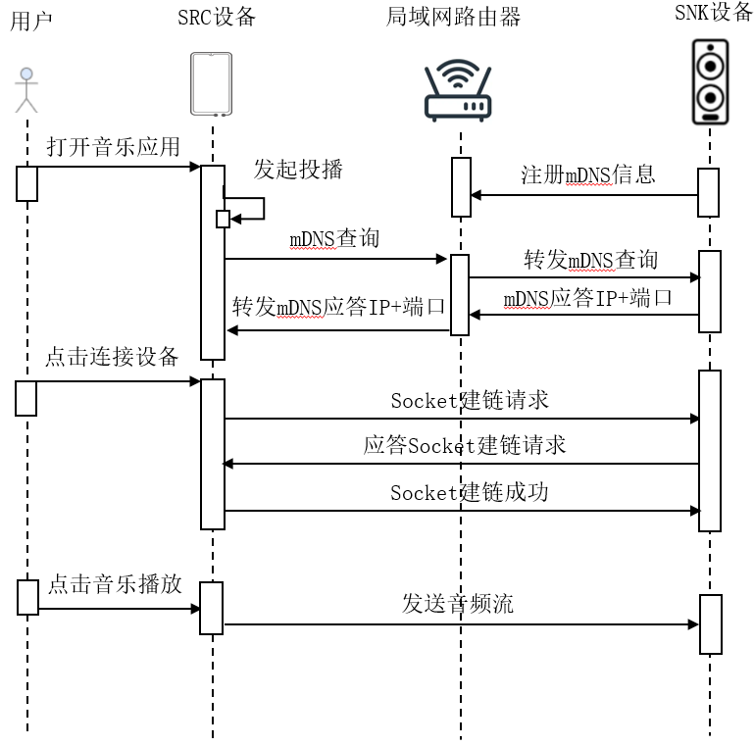
图 1 局域网短距无线组网传输连接时序图

通过 mDNS 建联与 WiFi 投播时，系统的总体工作流程如下：SRC源端设备 与SNK宿端设备 先接入同一 WiFi 局域网，SNK宿端设备 通过 mDNS 组播周期性广播设备服务信息，完成服务注册与局域网通告；SRC源端设备 启动投播模块后，发起 mDNS 组播查询，扫描并解析局域网内支持音频投播的SNK宿端设备 设备列表，完成设备发现。
用户选定目标宿端设备后，两端基于 mDNS 解析的 IP 与端口建立 TCP 控制链路与 RTP 数据传输通道，完成会话握手、能力协商与加密鉴权，完成建联。
用户点击音乐播放后，SRC 端对来自本地或网络流媒体的音频码流执行音源解码，输出数字音频裸流；经混音渲染与增益均衡处理后，由音频编码单元按协商格式编码封装，通过 WiFi 链路将媒体流发送至SNK宿端设备 。SNK宿端设备 接收并解封装数据包，经音频解码还原数字音频裸流，再经数模转换、功率放大后，由发声单元完成播放；同时通过 RTCP 回传同步与状态信息，保障音轨同步与播放稳定。
    - P2P短距无线组网传输连接播放流程
基于蓝牙 GATT + WiFi P2P 直连投播时，系统的总体工作流程如图2所示。源端设备-宿端设备 WiFi 投播音频系统由SRC源端设备 与SNK宿端设备 构成，二者无需接入局域网，可通过蓝牙GATT完成配置设备发现与链路建联。
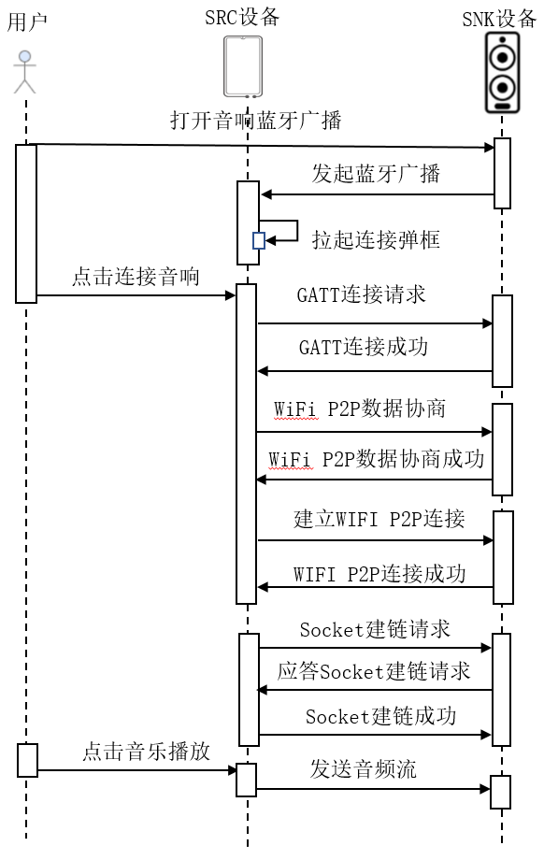
图 2 P2P短距无线组网传输连接时序图
通过蓝牙建联与 WiFi 投播时，SRC源端设备 与SNK宿端设备 首先由用户触发，使SNK宿端设备 开启蓝牙广播；SRC源端设备 扫描到宿端设备蓝牙设备后，用户发起连接请求，两端基于 BLE 建立 GATT 控制链路，完成服务发现握手。随后，SRC源端设备 通过 GATT 通道与SNK宿端设备 进行 WiFi P2P 参数协商，交换 P2P 角色分配、SSID、密钥及端口信息，完成直连配置。协商成功后，SRC源端设备 向SNK宿端设备 发起 WiFi P2P 连接请求，建立点对点无线传输链路；两端基于 P2P 链路建立 TCP 数据通道，完成会话握手与能力协商，实现可靠传输建联。SRC源端设备 对来自本地或网络流媒体的音频码流执行音源解码，输出数字音频裸流；经混音渲染与增益均衡处理后，由音频编码单元按协商格式编码封装，通过 WiFi P2P 链路将媒体流发送至SNK宿端设备 。SNK宿端设备 接收并解封装数据包，经音频解码还原数字音频裸流，再经数模转换、功率放大后，由发声单元完成播放；同时通过控制通道回传状态信息，保障播放稳定与链路可控。
  - SRC端设备基本技术要求
移动智能终端、平板计算机、个人计算机、智能电视、车载智能终端、音视频功放、VR/AR等高算力SRC端（内存宜≥512MB）应符合表1要求。
- SRC端技术要求
序号 | 项目 | 技术要求
1 | 音源解码 | 应支持数字音源解码，并输出原始数字音频，如PCM格式音频；支持同时解码的声道数应≥2，宜≥6（5.1），推荐≥12（3阶HOA，或7.1.4）
2 | 混音渲染 | 宜支持≥6（5.1），推荐支持≥12（3阶HOA，或7.1.4）路音频的混音渲染处理。
3 | 投播组网 | 应支持局域网短距无线组网投播和P2P短距无线组网投播。
4 | 无线传输 | 应支持蓝牙和WiFi短距无线传输技术；  传输速率应能够满足传输双声道无损音频的需求。
5 | 无线音频编码 | 应支持≥1种无损音频编码器或原始数字音频透传。
  - SNK端设备基本技术要求
无线适配器、无线音乐播放器、智能音箱等轻量级SRC端设备，CPU应在2核、1.2GHz以上， ROM应≥10MB（Linux设备）和≥10MB（Android设备），RAM应≥50MB（Linux设备）和≥150MB（Android设备），应符合表2要求。
- SNK端技术要求
序号 | 项目 | 技术要求
1 | 声学要求 | 音箱类产品参考 SJ/T 11540-2015 的规定；  电视产品参考SJ/T 11343-2015的规定。
2 | 投播组网 | 应支持局域网短距无线组网投播，宜支持P2P短距无线组网投播。
3 | 无线传输 | 应支持蓝牙和WiFi短距无线传输技术，推荐支持WiFi 5G频段无线传输技术，支持WiFi Direct；  传输速率应能够满足传输双声道无损音频的需求。
4 | 无线音频解码 | 宜支持≥1种无损音频解码器或原始数字音频透传，推荐支持空间音频数据文件传输至宿端解码方式；
5 | 电声性能 | 音箱类产品参考 SJ/T 11540-2015 的规定；  电视产品参考SJ/T 1134-2015的规定；  宜符合CPHA[1]评测评价审核规范的规定
6 | 主观音质 | 宜符合CPHA评测评价审核规范[1]的规定

- 无线投播测试要求
  - 测试环境要求
未做特殊要求的测试项应在与使用环境相似的环境中进行测量：
环境噪声不超过25dB(A),房间混响要求参照GB/T 12060.13 2.1.2节执行，不存在频率染色等缺陷；
注：测试音箱、功放、电视等外放类设备时测试环境的背景噪声声级和混响时间应在测试报告中说明
环境温度：15℃～35℃，优选20℃；
相对湿度：25%～75%；
气压：86kPa～106kPa；
电磁环境：一般办公或居家场景电磁干扰环境（见附录A）；
  - 测试设备及连接方式
当送测制造商对SNK端设备进行认证时，制造商可以指定特定的一种连接或无线音频编解码模式送测，如可选局域网短距无线组网传输连接或者或者P2P短距无线组网传输连接方式送测，该连接或编解码模式需要与投播稳定性测试的连接或编解码模式保持一致，不可手动更改。
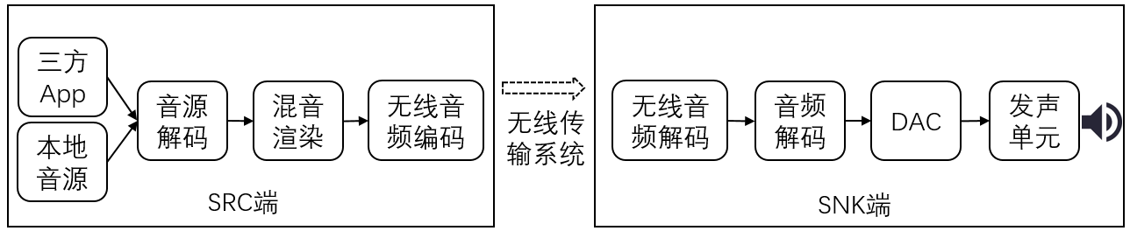
图 3 无线投播测试设备连接播放流程
  - 衍生测试要求
当送测制造商对已认证设备的同系列设备进行认证时，对投播软件版本，设备连接能力（如支持局域网连接，P2P连接能力），设备操作系统版本，CPU（型号，核心数，主频），蓝牙硬件模组，WiFi硬件模组等核心组件和系统一致的设备，可免测视同认证。
- 无线投播测试方法
  - 概述
移动终端与宿端设备音频投播技术要求和测试方法测试用例集如表1所示。
- 测试用例集
类型 | 评价维度 | 测试用例 | 所在章节 | 可选/必选
功能性测试 | 设备发现 | 局域网设备发现功能测试 | 7.2.1 | 必选
功能性测试 | 设备发现 | P2P设备发现功能测试 | 7.2.2 | 必选
功能性测试 | 设备连接 | 局域网设备连接功能测试 | 7.2.3 | 必选
功能性测试 | 设备连接 | P2P设备连接功能测试 | 7.2.4 | 必选
功能性测试 | 播放控制 | 播放控制功能测试 | 7.2.5 | 必选
功能性测试 | 播放抢占 | 播放抢占功能测试 | 7.2.6 | 必选
功能性测试 | 设备切换 | 设备切换功能测试 | 7.2.7 | 必选
时延测试 | 投播时延 | 发现设备时延（P2P） | 7.3 | 必选
时延测试 | 投播时延 | 投音连接时延（P2P） | 7.3 | 必选
时延测试 | 投播时延 | 控制上、下首时延（P2P） | 7.3 | 必选
时延测试 | 投播时延 | 控制播放、暂停时延（P2P） | 7.3 | 必选
时延测试 | 投播时延 | 音画同步时延（P2P） | 7.3 | 可选
时延测试 | 投播时延 | 发现设备时延（局域网） | 7.3 | 必选
时延测试 | 投播时延 | 投音连接时延（局域网） | 7.3 | 必选
时延测试 | 投播时延 | 控制上、下首时延（局域网） | 7.3 | 必选
时延测试 | 投播时延 | 控制播放、暂停时延（局域网） | 7.3 | 必选
时延测试 | 投播时延 | 音画同步时延（局域网） | 7.3 | 可选
稳定性测试 | 设备发现 | 设备发现稳定性测试 | 7.4.1 | 必选
稳定性测试 | 设备连接 | 设备连接稳定性测试 | 7.4.3 | 必选
稳定性测试 | 播放控制 | 播放控制稳定性测试 | 7.4.5 | 必选
稳定性测试 | 播放抢占 | 播放抢占稳定性测试 | 7.4.6 | 必选
稳定性测试 | 设备切换 | 设备切换稳定性测试 | 7.4.7 | 必选
稳定性测试 | 长时稳定测试 | 投播长时稳定性测试 | 7.4.8 | 必选

  - 投播功能测试
    - 局域网设备发现功能测试
测试目的：测试源端设备和宿端设备连接同局域网，源端设备应用内播控中心投播设备列表发现宿端设备的功能是否正常。

测试初始配置：
- 源端设备和宿端设备连接同一局域网；
- 源端设备或宿端设备蓝牙关闭。

测试流程：
- 打开源端设备音乐播放；
- 源端设备音乐应用内点击投音按钮查看投音设备列表；
- 切换宿端设备到不同局域网后切回，并查看投音设备列表；
- 连接投音后断开投音，并查看投音设备列表；
- 解绑投音设备后重新发现设备，查看投音设备列表。

预期结果：
- 切换宿端设备到不同局域网后该宿端设备从源端设备列表消失，切回相同局域网后重新出现；
- 断开投音后音乐回到源端设备播放，源端设备投音设备列表再次发现该宿端设备；
- 解绑后源端设备投音设备列表待连接设备出现测试宿端设备。
    - P2P设备发现功能测试
测试目的：测试源端设备通过P2P直连宿端设备被测设备，源端设备播控中心投播设备列表发现宿端设备的功能是否正常。

测试初始配置：
1、源端设备和宿端设备连接非同一局域网；
2、源端设备和宿端设备打开蓝牙；
3、源端设备未投音过宿端设备。

测试流程：
- 打开源端设备P2P设备管理页面，查看设备
- 解绑设备后，打开源端设备P2P设备管理页面，再次查看设备

预期结果：
- 首次设备发现，设备管理页面可正常出现测试宿端设备信息；
- 解绑后源端设备投音设备列表待连接设备可正常出现测试宿端设备信息。

    - 局域网设备连接功能测试

测试目的：测试源端设备与宿端设备连接同局域网，源端设备连接宿端设备的功能是否正常。

测试初始配置：
- 源端设备和宿端设备连接同一局域网
- 源端设备或宿端设备蓝牙关闭

测试流程：
- 打开源端设备音乐播放；
- 应用内投音设备列表点击宿端设备发起投音连接；
- 将宿端设备局域网从5G局域网切换到同路由2.4G网络；
- 再将源端设备局域网从5G切换到同路由2.4G网络，将宿端设备从2.4G切换到同路由5G网络；
- 宿端设备关闭再打开，观察设备连接情况；
- 宿端设备解绑投音设备后重新连接设备，观察设备连接情况。

预期结果：
- 源端设备的音乐成功投音到宿端设备上播放，播控功能正常，连接不断开，源端设备和宿端设备播放状态同步，宿端设备无断音/漏音/杂音/pop音。
- 任意切换局域网，切换后源端设备的音乐成功投音到宿端设备上播放，播控功能正常，连接不断开，源端设备和宿端设备播放状态同步，宿端设备无断音/漏音/杂音/pop音。
- 宿端设备关闭再打开，投音连接成功，源端设备的音乐成功投音到宿端设备上播放；
- 宿端设备解绑再连接，投音连接成功，源端设备的音乐成功投音到宿端设备上播放。

    - P2P设备连接功能测试
测试目的：测试源端设备与宿端设备通过P2P连接投音，源端设备连接宿端设备的功能是否正常。

测试初始配置：
- 源端设备跟宿端设备满足配对距离2m内；
- 源端设备没有投音过该宿端设备；
- 打开源端设备和宿端设备蓝牙；
- 源端设备和宿端设备连接不同的局域网或者宿端设备不连接网络。

测试流程：
- 打开源端设备音乐软件；
- 在源端设备系统控制中心发起连接宿端设备；
- 宿端设备关闭再打开，观察设备连接情况；
- 断开连接后再次在源端设备系统控制中心发起连接宿端设备；
- 断开连接后在音乐应用内发起连接宿端设备；

预期结果：
- 首次和断开后再次连接，宿端设备出声，无断音/漏音/杂音/pop音；UX显示设备icon、名称、投播标识，展示已选中状态；歌词信息同步正常显示（如宿端设备侧支持歌词显示）。

    - 播放控制功能测试
测试目的：测试源端设备与宿端设备在局域网或P2P投音下的的播控功能是否正常。

测试初始配置：
- 局域网场景下源端设备和宿端设备连接同一局域网，并关闭蓝牙；
- P2P场景下源端设备和宿端设备打开蓝牙，连接不同局域网，源端设备跟宿端设备满足配对距离2m内。

测试流程：
- 源端设备连接测试宿端设备；
- 在源端设备端操作暂停/播放、调节音量、歌曲切换、调节播放进度、切换循环模式等播控功能；
- 在宿端设备端操作暂停/播放、调节音量等播控功能；
- 宿端设备端设置静音几分钟后调大音量；
- 源端设备切换普通音频、无损音频、空间音频等不同音频类型；
- 源端设备侧暂停投播音乐后，宿端设备点击播放；
- 分别在播放/暂停状态下，断开投音；

预期结果：
- 源端设备侧播控，宿端设备功能正常响应，宿端设备跟随本机控制出声，歌词信息同步（如宿端设备侧支持歌词显示）；
- 宿端设备侧播控，宿端设备出声正常，无断音/漏音/杂音/pop音；宿端设备侧UX（如支持显示）显示正常，封面、文字、按钮、进度条等正常显示。宿端设备功能正常响应，与本机保持一致；
- 投音断开连接，音乐回到源端设备播放，源端设备从当前进度继续播放
    - 播放抢占功能测试
测试目的：测试源端设备与宿端设备在局域网或P2P投音下的播放抢占功能是否正常。

测试初始配置：
- 配置A和B两台支持WIFI无线音频投播的源端设备
- 两台源端设备内安装a和b两个不同音乐应用
- 局域网场景下源端设备和宿端设备连接同一局域网，并关闭蓝牙；
- P2P场景下源端设备和宿端设备打开蓝牙，连接不同局域网。

测试流程：
- A源端设备连接测试宿端设备，在a音乐应用内连接宿端设备开启投播；
- A源端设备打开b音乐应用，在b音乐应用内的投音列表点击宿端设备抢占投音；
- A源端设备打开a音乐应用播放，在a音乐应用内的投音列表点击宿端设备抢占投音；
- A源端设备打开b音乐应用在本地播放音乐
- B源端设备打开a音乐播放，在a音乐应用内连接宿端设备抢占投播；

预期结果：
- 流程2和流程3中相同源端设备不同音乐应用抢占投音成功，a音乐应用回到A源端设备继续播放，b音乐应用在宿端设备播放，互不影响，b音乐应用内和宿端设备播放控制功能正常，状态同步;
- 流程4中相同源端设备不同音乐应用投音到宿端设备和本地正常播放，互不影响;
- 流程5中不同源端设备抢占投音成功，B源端设备的a音乐应用成功投音到宿端设备上播放；A源端设备投音断开，A源端设备的a音乐回到A源端设备继续播放。
    - 设备切换功能测试
测试目的：测试源端设备与宿端设备在局域网或P2P投音下的设备切换功能是否正常。

测试初始配置：
- 配置一台支持WIFI无线音频投播的A源端设备，和一台支持蓝牙音频的B源端设备；
- 局域网场景下源端设备和宿端设备连接同一局域网，并关闭蓝牙；
- P2P场景下源端设备和宿端设备打开蓝牙，连接不同局域网。
- 配置一台同时支持WIFI投音和蓝牙音频的A宿端设备和一台支持蓝牙音频连接的普通B宿端设备。

测试流程：
- 打开A源端设备音乐应用播放，音乐应用内点击投音按钮查看投音设备列表，在音乐应用内的投音列表点击A宿端设备；
- 投音后，在A源端设备音乐应用内的投音列表选择普通蓝牙B宿端设备切换；
- 设置B源端设备以蓝牙模式连接A宿端设备；
- 在A源端设备投音列表以WiFi无线投音模式重新切回A宿端设备。

预期结果：
- A源端设备的音乐成功投音到宿端设备上播放；
- A源端设备音乐切换到蓝牙宿端设备播放，切换流畅；
- 步骤4 A宿端设备先断开蓝牙连接，A源端设备音乐再次成功投音到WiFi无线宿端设备上播放。

  - 投播时延测试
测试目的：将源端设备与宿端设备在局域网或P2P投音下，播放视频，计算视频播放到宿端设备出声的延迟时间。视频场景系统音画同步延时测试可用于源端设备与宿端设备的测试。

测试初始配置：
- 测试应在无线电干扰较小的环境中进行，以达到稳定运行的目的；
- 源端设备和宿端设备连接同一局域网，或通过P2P连接；
- 视频应用提供了音视频同步功能的，宜按应用默认模式执行测试；若可以手动开关且不能直接确定默认模式，则打开和关闭下都执行测试，以测试较差数据作为评判依据。
- 准备好辅助设备，辅助设备要求能够同时录入声音和视频，可实现不低于240帧/秒的视频录制，帧率为$f;$
- 视频应用软件已上传的测试视频。

测试流程：
- 将源端设备与宿端设备通过无线连接组成无线音频系统，进入被测视频应用；
- 辅助设备帧率$f$对准测试机进行录制视频，同步收录视频中的视频与语音，即每帧画面约为$t=1/f$。当帧率为240帧/s时，t约为4.17ms；
- 在安静的环境下，测试机播放投播素材，辅助设备完成视频录制；
- 辅助设备导出视频，通过视频处理软件逐帧播放，在视频显示源端软件操作按钮时为$T_{1}$，音乐波形出现对应变化的时间记为$T_{2}$，计算$T_{1}$到$T_{2}$的帧数，即视频场景下SRC设备到SNK设备的延时：
$$Delay=\left(T_{2}-T_{1}\right)*1000/f;单位：ms$$
注：多次测量取平均值，一般取5次。

预期结果：
- 各步骤时延预期结果见表2:
- 时延要求
测试项 | 时延要求 | 可选/必选
发现设备时延（P2P） | 点击投音按钮到设备列表显示出宿端设备时延小于2000ms | 必选
投音连接时延（P2P） | 点击连接设备到连接成功的时延小于6000ms | 必选
控制上、下首时延（P2P） | 点击上/下一首到成功切换歌曲的时延小于1200ms | 必选
控制播放、暂停时延（P2P） | 点击播放/暂停到歌曲暂停播放/继续播放的时延小于700ms | 必选
音画同步时延（P2P） | -80ms，+25ms（正值表示声音早于视觉） | 可选
发现设备时延（局域网） | 点击投音按钮到设备列表显示出宿端设备时延小于1000ms | 必选
投音连接时延（局域网） | 点击连接设备到连接成功的时延小于3000ms | 必选
控制上、下首时延（局域网） | 点击上/下一首到成功切换歌曲的时延小于1200ms | 必选
控制播放、暂停时延（局域网） | 点击播放/暂停到歌曲暂停播放/继续播放的时延小于700ms | 必选
音画同步时延（局域网） | -80ms，+25ms（正值表示声音早于视觉） | 可选

  - 投播稳定性测试
    - 设备发现稳定性测试
测试目的：测试源端设备和宿端设备在局域网或P2P投音下，源端设备应用内播控中心投播设备列表发现宿端设备的功能是否稳定。

测试初始配置：
- 局域网场景下源端设备和宿端设备连接同一局域网，并关闭蓝牙；
- P2P场景下源端设备和宿端设备打开蓝牙，连接不同局域网，源端设备跟宿端设备满足配对距离2m内。

测试流程：
- 打开源端设备投音发现设备列表，观察宿端设备 是否出现在待连接设备列表中；
- 退出源端设备投音设备列表；
- 重复执行上述步骤150次，观察设备发现成功率；

预期结果：
- 列表展开，显示不可信宿端设备设备名称、和对应投播标识；
- 源端设备音乐应用内投音设备列表能够发现该宿端设备，发现宿端设备成功率达到95%以上，偶现未成功发现后续操作应能恢复正常发现。

    - 设备连接稳定性测试
测试目的：测试源端设备和宿端设备在局域网或P2P投音下，源端设备连接宿端设备的稳定性。

测试初始配置：
- 局域网场景下源端设备和宿端设备连接同一局域网，并关闭蓝牙；
- P2P场景下源端设备和宿端设备打开蓝牙，连接不同局域网，源端设备跟宿端设备满足配对距离2m内。

测试流程：
- 打开源端设备音乐播放；
- 通过局域网或P2P方式连接宿端设备发起投音连接和音乐播放；
- 反复断开和连接150次，观察设备连接的成功率；
- 局域网场景源端设备的蓝牙开启再关闭，观察设备连接情况；
- 局域网场景源端设备打开源端设备热点，观察设备连接情况；
- 源端设备锁屏再重新解锁，观察设备连接情况

预期结果：
- 源端设备的音乐成功投音到宿端设备上播放，播控功能正常，连接不断开，源端设备和宿端设备播放状态同步，宿端设备无断音/漏音/杂音/pop音； UX显示设备icon、名称、投播标识，展示已选中状态，歌词信息同步（如宿端设备侧支持歌词显示）；
- 源端设备宿端设备 成功率达到95%以上，偶现未成功连接后续操作应能恢复正常连接；
- 蓝牙开启关闭、热点开启关闭、锁屏和解锁场景下，播控功能正常，连接不断开，源端设备和宿端设备播放状态同步，宿端设备无断音/漏音/杂音/pop音。

    - 播放控制稳定性测试
测试目的：测试源端设备和宿端设备在局域网或P2P投音下，发起播放控制调节功能的稳定性。

测试初始配置：
- 局域网场景下源端设备和宿端设备连接同一局域网，并关闭蓝牙；
- P2P场景下源端设备和宿端设备打开蓝牙，连接不同局域网，源端设备跟宿端设备满足配对距离2m内。

测试流程：
- 源端设备通过局域网或P2P方式连接宿端设备发起投音连接和音乐播放；
- 源端设备音乐应用内切换不同品质（标准品质、高品质、无损品质）投音。
- 源端设备音乐投音后，源端设备侧音乐应用内/播控中心、宿端设备侧操作暂停/继续、调节音量、歌曲切换、调节播放进度等播控功能50次。

预期结果：
- 宿端设备播放无断音/漏音/杂音/pop音，播放无卡顿；
- 宿端设备播放及播控无异常，源端设备和宿端设备播放状态同步。

    - 播放抢占稳定性测试
测试目的：测试源端设备和宿端设备在局域网或P2P投音下，多个源端设备连接同一个宿端设备投播抢占功能的稳定性。

测试初始配置：
- 配置A和B两台支持无线音频投播的源端设备;
- 局域网场景下源端设备和宿端设备连接同一局域网，并关闭蓝牙；
- P2P场景下源端设备和宿端设备打开蓝牙，连接不同局域网，源端设备跟宿端设备满足配对距离2m内。

测试流程：
- A源端设备连接投播到宿端设备，打开音乐应用播放音乐；
- B源端设备发起投音抢占；
- 不同发起端设备反复抢占测试50次。

预期结果：
- 宿端设备播放无断音/漏音/杂音/pop音，播放无卡顿；
- 抢占连接成功，宿端设备播放无异常，宿端设备播放无断音/漏音/杂音/pop音，播放无卡顿。
    - 切换稳定性测试
测试目的：测试源端设备和宿端设备在局域网或P2P投音下，源端设备连接多个宿端设备切换的稳定性。

测试初始配置：
- 配置A和B两台支持无线音频投播的宿端设备;
- 局域网场景下源端设备和宿端设备连接同一局域网，并关闭蓝牙；
- P2P场景下源端设备和宿端设备打开蓝牙，连接不同局域网，源端设备跟宿端设备满足配对距离2m内。

测试流程：
- 源端设备连接投播到A宿端设备，打开音乐应用播放音乐；
- 源端设备投音到B宿端设备；
- 不同接收端设备反复切换测试50次。

预期结果：
- 两台宿端设备播放无断音/漏音/杂音/pop音，播放无卡顿；
- 切换连接成功，宿端设备播放无异常；
    - 投播长稳测试
测试目的：测试源端设备和宿端设备在局域网或P2P投音下，源端设备连接宿端设备长时间投播的稳定性。

测试初始配置：
- 局域网场景下源端设备和宿端设备连接同一局域网，并关闭蓝牙；
- P2P场景下源端设备和宿端设备打开蓝牙，连接不同局域网，源端设备跟宿端设备满足配对距离2m内。

测试流程：
- 打开源端设备播控中心查找并连接宿端设备，开启播放音乐；
- 源端设备反复锁屏/解锁50次；
- 保持投音系统持续灭屏稳定播放4小时及以上。

预期结果：
- 宿端设备播放无断音/漏音/杂音/pop音，播放无卡顿；
- 投音连接不断开，宿端设备无断音/漏音/杂音/pop音。

_________________________________

